Guía de trabajo.

Responder las siguientes preguntas en este Word y luego reenviarlo en el buzón de tareas.

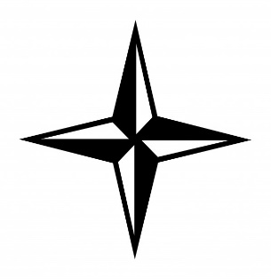1.- Completa la rosa de los vientos escribiendo los puntos cardinales en las líneas.

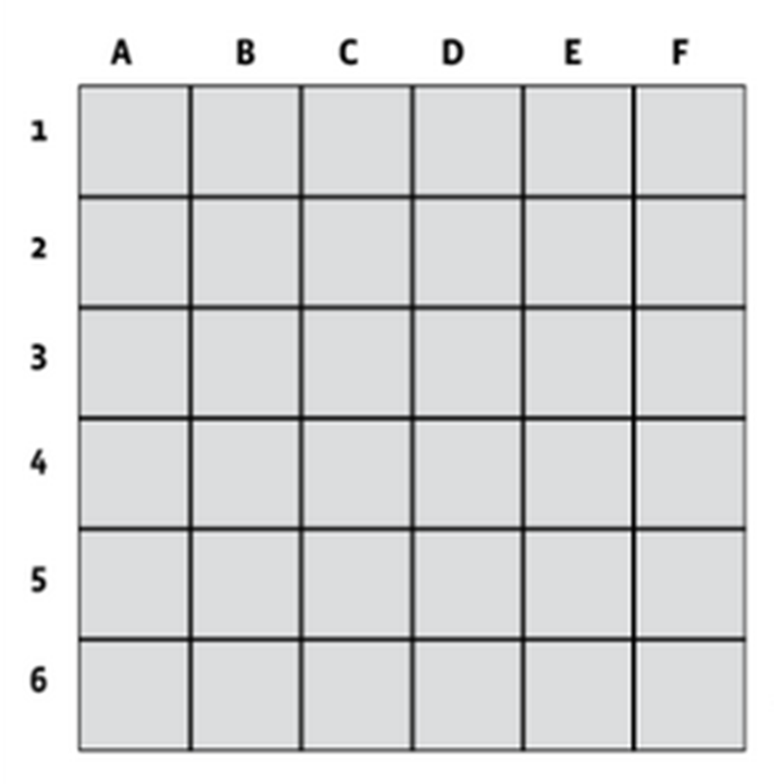2.- En la cuadricula ubica el símbolo según corresponda.

 Colegio (B-4)

 Hospital (F-2)



Cancha (E-4)

 Restaurant

 (A-3)

Iglesia (D-6)



Plaza (F-3) Casa (B-5) Panadería (E-1)

3.- Completa las frases escribiendo el punto cardinal que corresponda.

- La cancha de futbol se ubica al del colegio.

- El hospital está al de la plaza.

- El restaurante está al de la plaza.

- La casa se ubica al del colegio.

4.- Responde las siguientes preguntas.

- ¿Qué es un océano?

- ¿Qué es una cordillera?

- ¿Qué es un continente?

La idea es que respondas y ubiques según lo que se te pide en el mismo Word, luego lo guardes en tu computador y me lo envíes para corregirlo.

Es tu primera tarea pero sé que lo lograras. Animo!!!!